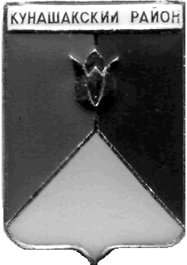
СОБРАНИЕ ДЕПУТАТОВ
КУНАШАКСКОГО МУНИЦИПАЛЬНОГО РАЙОНА
ЧЕЛЯБИНСКОЙ ОБЛАСТИ

РЕШЕНИЕ
7 заседание

от «30» августа 2022г. № 48

О внесении изменений и дополнений
в Устав Кунашакского муниципального
района

Собрание депутатов Кунашакского муниципального района
РЕШАЕТ:
1. Внести в Устав Кунашакского муниципального района следующие изменения:
1) В пункте 1 статьи 5 «Вопросы местного значения Кунашакского муниципального района»:
подпункт 34 изложить в следующей редакции:
«34) обеспечение выполнения работ, необходимых для создания искусственных земельных участков для нужд муниципального района в соответствии с федеральным законом;»;
2) В пункте 2 статьи 9«Полномочия Собрания депутатов»:
подпункт 11 признать утратившим силу;»;
3) В пункт 1 статье 21«Полномочия администрации муниципального района»:
добавить подпунктом 47.2в следующей редакции:
«47.2) обеспечивает выполнение работ, необходимых для создания искусственных земельных участков для нужд муниципального района в соответствии с федеральным законом;»;
4) главу 6.1 «Избирательная комиссия Кунашакского муниципального района»:, ст. 22.1 «Избирательная комиссия Кунашакского муниципального района»: признать утратившими силу;»;
5) ст. 25, 26 слова «избирательная комиссия муниципального района» заменить словами «избирательная комиссия, организующая подготовку и проведение выборов в органы местного самоуправления, местного референдума»;»;
2. Настоящее решение подлежит официальному опубликованию в газете «Знамя Труда» / в сетевом издании «Официальный вестник Кунашакского муниципального района» (http://pravokunashak.ru) регистрация в качестве сетевого издания: Эл № ФС 77-75580 от 19.04.2019г., после его государственной регистрации в территориальном органе уполномоченного федерального органа исполнительной власти в сфере регистрации уставов муниципальных образований.
3. Настоящее решение вступает в силу после его официального опубликования в соответствии с действующим законодательством.

Председатель
Собрания депутатов Н.В. Гусева

Глава района С.Н. Аминов

